**Modul 10**



**JAVASCRIPT FRAMEWORK**

# A. TUJUAN PEMBELAJARAN

1. Mahasiswa memahami fundamental dari Javascript
2. Mahasiswa mampu menggunakan bahasa Javascript
3. **Praktikum 1**
4. Percobaan 1:

Menginstal Nodejs. Setelah instalansi berhasil, membukan command prompt dan memberikan perintah node -v dan npm -v. Perintah ini memberikan output berupa versi instalansi nodejs.

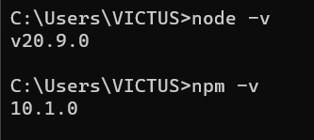

1. Percobaan 2:

Mengaktifkan xampp dan membuka terminal pada htdocs xamp. Melakukan perintan npm init vite. Yang kemudian akan tampil pilihan membuat nama folder project yang akan dibuat dan pilihan framework dan variant yang akan digunakan.

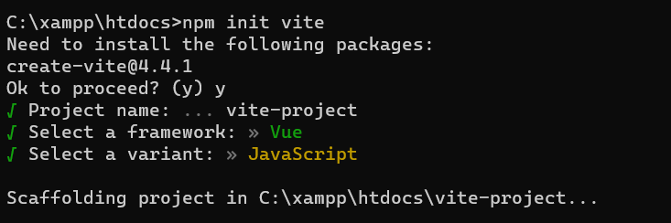

Untuk melihat hasil generate protect via vite, melakukan penulisan perintah secara berurutan yakni “cd vite-projet” untuk masuk ke folder project, ‘npm install’ untuk menginstal framework, dan “npm run dev” untuk menjalankan framework vue yang diinstal.

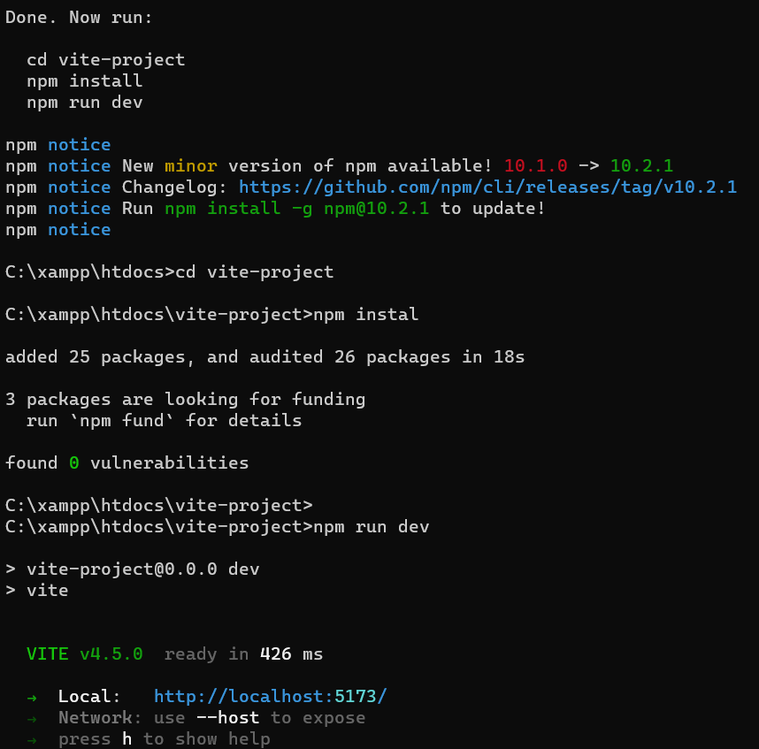

1. Percobaan 3

Setelah melakukan langka-langkah diatas maka pada terminal muncul link localhost “http://localhost:5173/ diaman bila dibuka maka akan muncul output sebagai berikut

Output :

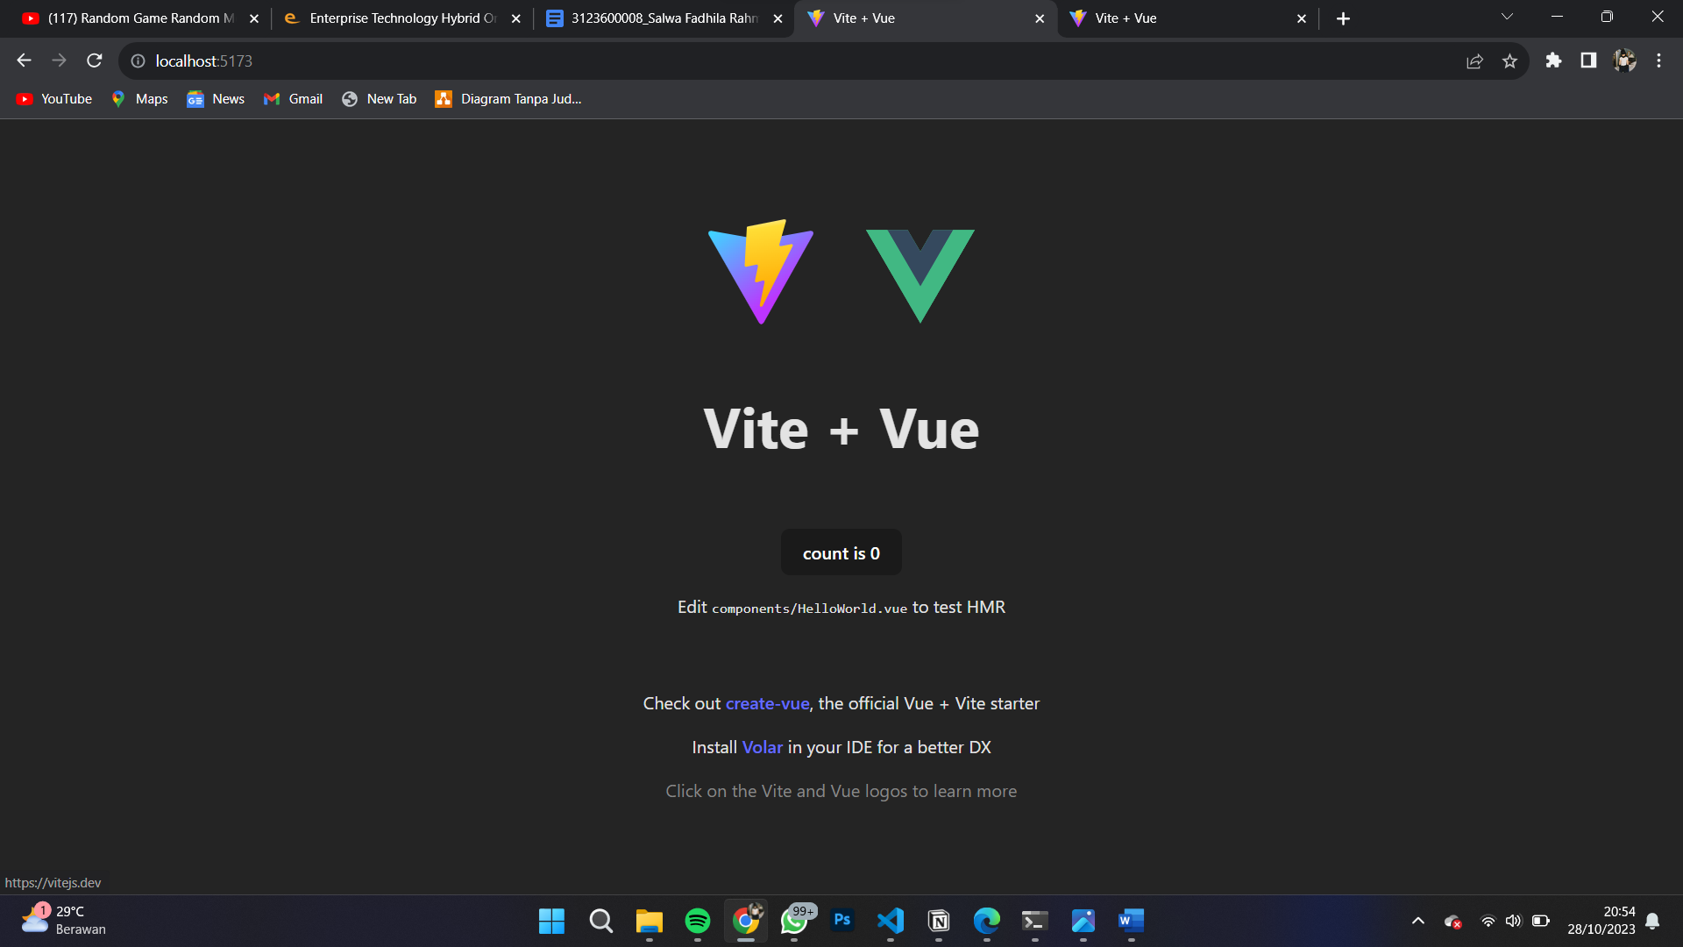

1. Percobaan 4

Untuk menjalankan project melalui IDE, maka diperlukannya vscode. membuka folder vue-project yang telah dibuat sebelumnya pada vscode.

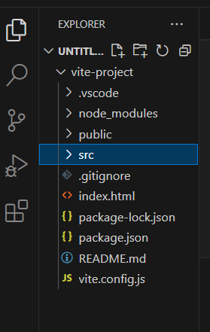

1. Percobaan 5

Pada terminal vscode, menuliskan sebuah perintah “npm run dev” dan memunculkan hasil local host sama seperti pada command prompt sebelum menggunakan IDE. Local tersebut berupa <http://localhost:5174/> dan memberikan output sebagai berikut.

Terminal :

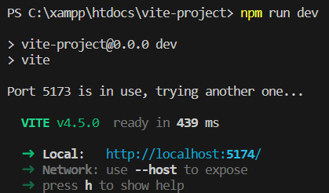

Output :

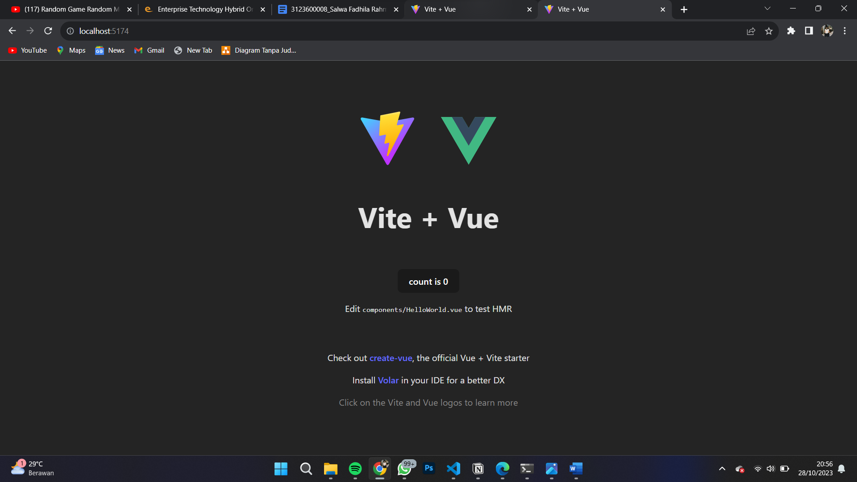

Pertanyaan : Kenapa link halaman folder project vue di Terminal awal bisa berbeda dengan terminal di IDE?

Terminal command prompt : <http://localhost5173>

IDE : <http://localhost5174>

1. **Praktikum 2**
2. Percobaan 6

Step 1 :

Membuat halaman AppTest.vue yang berisi sama dengan App.vue dan menambahkan “ + App Test “ pada msg.

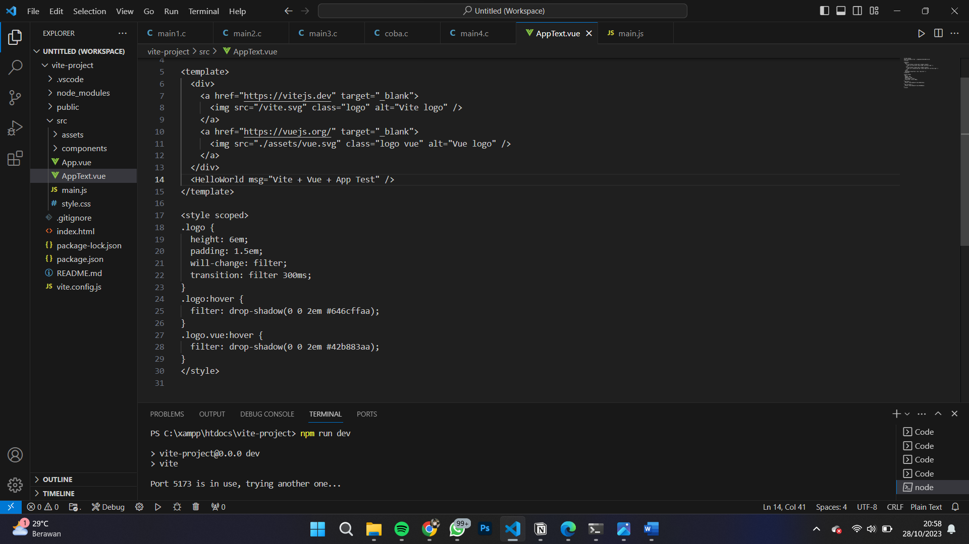

Step 2:

Merubah isi main.js dan membuat halam yang dirujuk menjadi AppTest.vue.

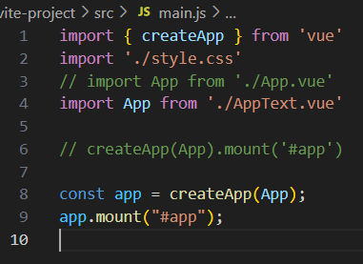

Kemudian save dan akan muncul link localhost pada terminal.

Output :

“ + App Test” sudah muncul pada halaman Ketika dibuka.

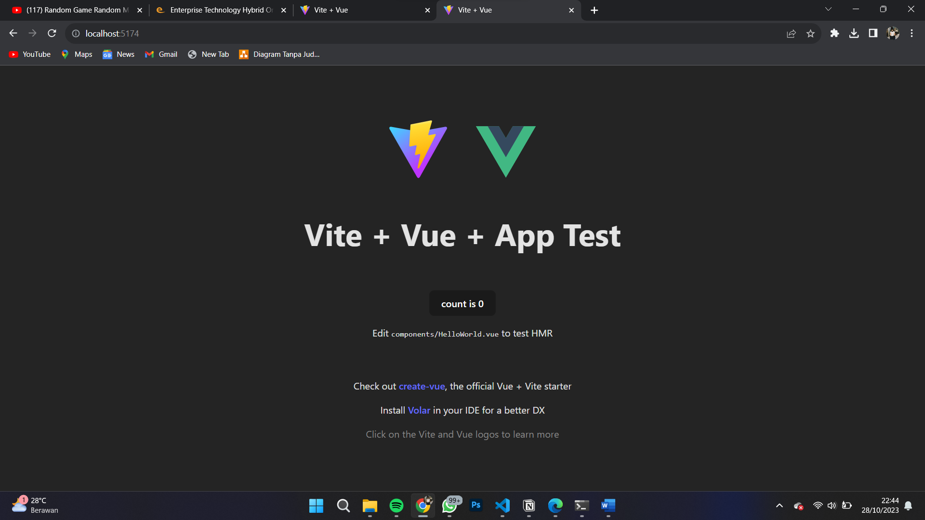

# Analisis

Dari percobaan diatas memelajari terkait NodeJS, NPM, Vue, Dan ite. Semua merupakan rangkaian framework javascript dimana berfungsi untuk mempermudah pembuatan frontend.Dapat melakukan instalansi NodeJS dan instalansinya dalam terminal command promt maupun melalui terminal IDE. Kedua terminal tersebut memberikan output yang sama.

# REFERENSI

* https://vuejs.org/
* <https://vitejs.dev/guide/>
* <https://nodejs.org/en/>
* https://id.wikipedia.org/wiki/Lingkungan_pengembangan_terpadu